山轉‧路轉 撞見人生的另場高峰

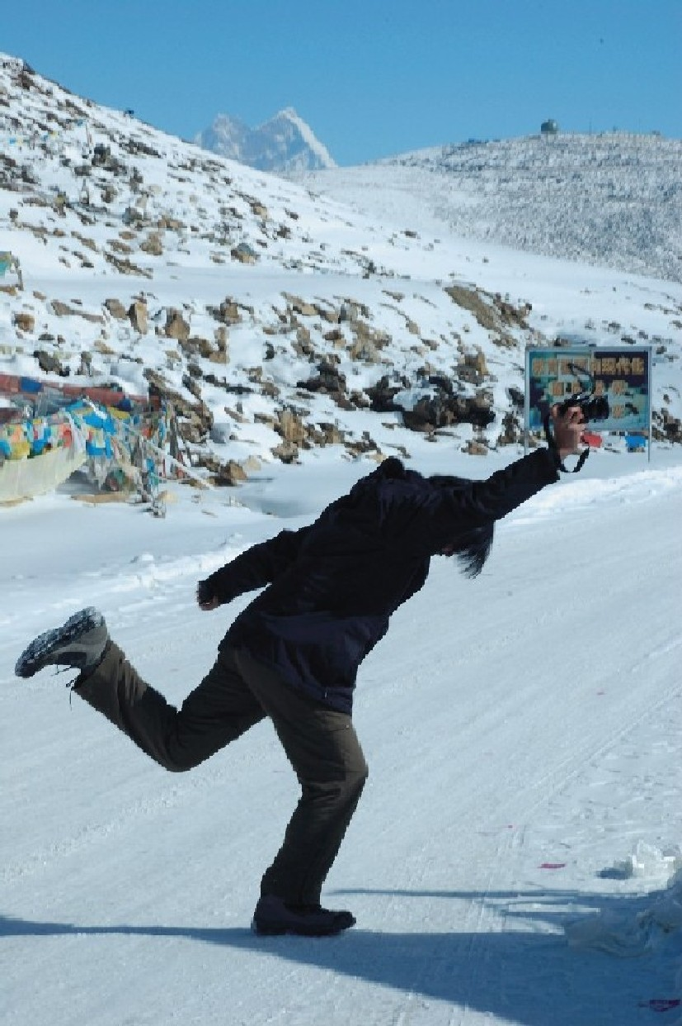

放生命一段長假
山轉‧路轉 撞見人生的另場高峰

文‧游姵瑜

離開職場的顛峰，是為了滌清人生的觀點，思索這一路走來，社會給他們的成功範本。爬向天地的高峰，在薄冰中旅行，是為了探索生命的界限，同時為自己的行囊，裝滿再出發的勇氣。

人生不一定得經歷什麼磨難，才能有透徹的體悟；然而適時的「轉向」，轉換一下環境，變換心境，卻有助於補足生命中的缺失，療癒心靈的缺口。

劉在武（馬丁）與李君偉（威廉），資深記者出身，都曾是高科技產業的專業經理人，擔綱上市公司的發言人，卻不約而同辭去優渥的工作，邀請彼此與生命交涉，一同 journey一段人間最美、也最艱難的路程。

西藏有一句諺語：「能解決的事，不必去擔心；不能解決的事，擔心也沒用。」隨遇而安看似簡單，往往卻是我們嚮往卻不得其門而入的境地。兩位「業餘」探險家，出發前裝備還沒ready，但是地圖上那塊深色地帶，深深令他們著迷，就這樣，夏季裡成形的夢想，隨著兩人告別職場，藍圖愈來愈鮮明。

真的要去？非去不可

沒有偶然，時序來到冬天，再不成行，錯失了這次，也許機會不再有。

決心親臨現場把「冬季高原大穿越」的景致，捲成長軸，夾藏在生命的書頁裡。

「既然時間到了，就闖闖看吧。」老朋友交心，心底的共鳴不言可喻。

豪情壯志，足以頂天立地。然而，「真的要去嗎？」，出發前一晚，兩個人約法三章，「你要來，你一定要來，」成行前的信心喊話，到掛電話那一刻：「你會來吧？」此去，馬丁答應老婆，一定要有伴才上路。

從成都，到拉薩，到日喀則，每通過一道關卡，不安感就減去幾分，愈接近雲端，愈觸近天地的盡頭。這是生命第一次，無雜音的脈動。

打死不退？來了為何要退

隨遇而安，一路往前推進，朝西。

「沒曾想過臨陣脫逃？」對兩人來說縱使怵目驚心的場景一日沒少過，但是美好的感受已壓過恐懼，就像藏人的樂天知命，靠著天與地的純淨，撐起信仰。

Try and try，過了一站，突破了幾個關卡，「就覺得why not? 再試一站吧，都站上這裡了，沒幾天就到喜馬拉雅山了，成都的小挫折不算什麼，到拉薩我們也找到車了，零下十度都來了，不走不甘心。順著路線回行，退回拉薩也要七八天，還不如繼續攻頂。」

去的成就是一種緣分。

與天地交鋒 開啟生命對白

沿途上，最壞的打算埋在心裡。領著自己，帶著討伐意味，挑戰自己的高度。聳立的那一刻，潸然的淚眶是對「造物者之無盡藏」的肅然起敬。沿途上，德、法青年單車旅行，著裝輕便，像是尋常出遊（然而兩人心底卻不禁為他們捏把冷汗）。晚間在藏民家裡食一碗方便麵，卻聽見天況不佳，前行的那輛車打滑出事，全車無人生還……。

向著遠方前行，危險如同身後的陰影。一趟長征，異鄉作客，除了怕天險，還得承擔文化差異上的風險，幸好兩個人能相互補足，一個面露焦慮時，另一方能即時察覺打圓場。

在阿里，荒漠的無邊無際，這裡曾是輝煌的古格王國，戰役的兵荒馬亂，帶走了所有塵囂，人煙足跡已湮沒的無聲無息，悲涼的天地，他們如鴻雁來到這裡，靈魂在高空裡飄移，在大漠的夜裡，兩個男兒開啟對話。

「回去之後，會不會變？有沒有非得變的必要？」當時，他們沒有答案，只是「選擇」了這樣的可能，因為渺小如他們，即使張開雙臂，也無法比擬這世界屋簷的萬分之一。

現在，歷經一年多後，重回職場的他們，關於變與不變，他們「敢」說，一定有變，但是變成什麼樣子？那樣子的輪廓還沒浮現，影響與震撼還在發酵。「有變，但是變的模樣怎麼界定，大膽還是膽小，銳利還是圓融，變的血液還在流動。不是百分百的絕對。」時代場景一夕變色，彷彿回到了蘇軾答客問，有變，是因為天地間的萬物沒有恆常不變；而不變的則是生命的情懷，皆在此相遇而恆存。

- 滋潤一輩子的回憶

跋涉了1萬2千公里，以為去不成的，以為等待無望的，都為他們開啟了迎賓之門，然而高原上再好、再美，也無法隔絕人間的車馬喧，47天後，他們重回現實，回到一家團聚過新年的日子。

回來台灣，回到「正常」室溫，場景還留在那裡，除了鏡頭之外的，心境帶不出邊境。邊境證也留不住。

心底不免有憾，橫過大江的足跡，雖然已冰封在雪地裡，但是有些難忘片段，是鏡頭也採擷不完的，「如果可以，能有個地方，沈澱消化這些東西有多好。」威廉心想。

值得珍藏的事物太重，沿途裝載不下，威廉當下想的，是想讓時空延續，找個小城鎮的人家，在熱茶、木桌旁，搬個板凳，整理記憶匣裡的容量。

過個年，以前生活又回來了。接觸不同的空氣後，很快地，以為猶新的回憶，已嚐不到當時的味道了。就像他們懷念的那壺甜茶，在台灣，也只能找尋似曾相識的味道。

少年遊可以無慮 現在是釋放

馬丁說，一趟旅遊，在不同的時空跟年齡交會，必然會有程度不一的擦撞。到西藏，是對工作、對家人的和解，對人生堅持的釋放，不一定會改變既有的方向，但對於時間、金錢、物質上的先後分配，在既有框架下，能尋求新價值的思考方式。

「旅行是和自我的內心對話，旅行是一段思索過程。是在封閉的過程開放自己，拉開與現實情境的差距……。衝擊，也迎面而來。」

對威廉而言，中年是歲月的翻騰與淬礪。出發心情不同，觸動環節也不同。「年輕人遊世界是靠闖，不怕，而我們已不是好奇、熱情的年紀，啟發的是放下執念的開始。」

人走出去很遠，走到似乎是世界的極端。沒有立場，走向人性的關卡。試著誠實看自己，檢視一路的是非成敗。

到很遠，遠才能離開背景，沒有規範。

奮發，不再為主流價值

自以為安全的範圍，並不保險。所以放生去冒險。

「生命的scope在哪裡？」不應該用社會框架去判斷。講堂上的黑板，師長的循循善誘，一次又一次框住自己的道路。他們不禁問：做大家認為應該做的，求學問才有出頭，在社會取得一席之地……，而我們站到對的位置了嗎？

2008年，兩人相繼重返職場，表面上看來，不像歷經了風霜雪雨，因為這些已內化為他們再次上路的能量。

過去社會的主流價值，在做大事成大業，現在看來，這個方向與追求沒有錯，那是一種向上進取，一種奮發。

馬丁說：「現在到中年後，對價值不再追尋，他來與不來，是自然成形的東西。過去為了追求，會扭曲掙扎，剝削自己，迎合人際。現在心態經充實後，把心安穩了，就是人生的福份，」然而，這席話的背後，並非表示什麼都不希冀，因為為人子、為人夫、為人父，還是要照顧家庭，藉由工作發揮一己之能，對社會有所回饋。

旅程的轉換，視野的切換，之於威廉，世界的轉動並沒有因為他們的出走而受影響，出門一趟，豪氣干雲過後，回來還是要生活，回歸常態，「只是看待的心態跟視野不同，工作的心情更輕盈。努力的本質不變，不可抗的因素不能控制，只是不再把自己填充太滿，時間表上多留時間，今日達到要求，就應該犒賞一下自己。」

腦袋隨著心靈歷經「一番寒徹苦」後，發條從緊繃到放鬆。想一想，起心動念間，那大地的寬闊，反襯人生的無常，兩個旅人站在這裡，找到夢想與自由的出口。

《轉載自卓越雜誌》

